Государственное казенное учреждение для детей-сирот и детей, оставшихся без попечения родителей, Удмуртской Республики
«Республиканский детский дом»

«Развитие мелкой моторики рук детей младшего дошкольного возраста
с использованием нестандартного игрового развивающего материала»

Методическая разработка

Выполнили:
Кузнецова О.М., воспитатель Гилязетдинова Е.И., воспитатель

Ижевск, 2020г.

Актуальность
Подбор игрового материала – дело серьёзное и ответственное. Игровой материал должен давать ребёнку возможность применять на практике то, что ему уже известно, и побуждать к усвоению нового. Главным условием нормального психического развития ребёнка являются доброжелательные и открытые отношения его со сверстниками и воспитателями, способность к сотрудничеству, совместной продуктивной и речевой деятельности. От этого зависит его настроение, хорошее самочувствие, а также успехи в познавательном личностном развитии.
Сопровождение стихотворным текстом позволяет формировать познавательную активность и творческое воображение, развивать зрительное, слуховое восприятие, психические процессы.
Познавательные действия, направленные на решение той или иной дидактической задачи, предлагаются с учётом возрастных возможностей детей и не утомляют их, воспитывают усидчивость. Положительные эмоции надёжно защищают малышей от умственных перегрузок, ведь то, что развлекает, никогда не утомляет.
В результате стандартных и нестандартных упражнений кисти рук и пальцы приобретут силу, хорошую подвижность и гибкость, а это в дальнейшем облегчит овладение навыком письма.
Предложенный развивающий игровой материал доступен для понимания ребенка. Он изготовлен из «теплых» материалов. Развивающие игры и упражнения с применением данного материала непродолжительны по времени и просты по своей организации, поэтому их можно проводить в любое свободное время. Развивающий игровой материал позволяет многократное повторение определенных тренировочных действий, что является необходимым условием развивающего эффекта и создает предпосылки для освоения и применения нового опыта.
Развивающий игровой материал ориентирован на детей дошкольного возраста 3-5 лет. При необходимости возможно использовать в коррекционной работе. Может использоваться индивидуально и в подгруппах, под руководством взрослого или в самостоятельной деятельности

Введение
У воспитанников детского дома, как правило, наблюдаются характерные нарушения раннего развития (отставание в общем и речевом развитии, недостаточное развитие тонкой моторики и мимики), что в дальнейшем проявляется в эмоциональном нарушении в виде общей сглаженности проявления чувств, при нередкой склонности к страхам и тревоге, поведенческие отклонения (частые реакции активного и пассивного протеста и отказа, недостаток чувства дистанции в общении или, наоборот, затруднения при контакте). Данные нарушения обусловлены материнской депривацией, состоянием, возникающим вследствие эмоционального отрыва ребенка от матери.
Необходимость развития мелкой моторики детей дошкольного возраста обусловлена их возрастными психологическими и физиологическими особенностями; в дошкольном возрасте интенсивно развиваются структуры и функции головного мозга ребенка, что расширяет его возможности в познании окружающего мира. Всестороннее представление об окружающем предметном мире у человека не может сложиться без тактильно – двигательного восприятия, так как оно лежит в основе чувственного познания. Именно с помощью тактильно – двигательного восприятия складываются первые впечатления о форме, величине предметов, их расположении в пространстве. Чтобы научить малыша говорить, необходимо не только тренировать его артикуляционный аппарат, но и развивать мелкую моторику рук
Для нормального развития формирования личности и психики ребенка перенесшего материнскую депривацию, а также для его успешной социализации необходимо окружить его, независимо от возраста, эмоциональной теплотой материнской заботы, через ее постоянство и повторяемость,.
Именно поэтому при изготовлении нетрадиционного игрового материала для развития мелкой моторики мы использовали теплую, мягкую пряжу, мягкий поливинил, различные веревочки, ленточки и т.п.
Неуклонно растёт объём знаний, которые нужно передавать подрастающему поколению и усвоение этих знаний должно быть не

механическим, а осмысленным. Для того чтобы помочь детям справиться с ожидающими их сложными задачами, нужно позаботиться о своевременном и полноценном формировании у них речи и других психических процессов (внимания, мышления, памяти). Это – основные условия успешного обучения.
Уровень развития мелкой моторики – один из показателей интеллектуальной готовности к школе и именно в этой области дошкольники испытывают серьезные трудности. Поэтому работу по развитию мелкой моторики нужно начинать, задолго до поступления в школу, а именно с самого раннего возраста.
Нетрадиционный игровой развивающий материал предоставляет широкие возможности для тренировки мелких мышц кисти в различных видах деятельности, носящих игровой характер, для сенсорного развития детей и другое.

Классификация развивающего игрового материала:
По содержанию: развивающий игровой материал для развития мелкой моторики рук
По использованию игрового материала: игра с игрушкой
По степени активности детей и воспитателя: игра-занятие; игра-упражнение

Основные достоинства развивающего игрового материала:
- многофункционально, простое в изготовлении, удобно в использовании (его можно перенести, переставить);
- Развивает мелкую моторику рук с раннего возраста. Способствует совершенствованию координации движений обеих рук, развивают подвижность кисти, тренируют систему рука-глаз, приучают пальцы ребенка совершать точные движения – захват «Щепотью» (тремя пальцами), «пинцетный захват (двумя пальцами).
- развивает умственные и творческие способности детей;
- ребенок учится сравнивать, находить закономерности. У него развивается мелкая моторика рук, наблюдательность, связная речь, интерес к окружающему миру;

- вариативность использования позволяет индивидуально подойти к особенностям восприятия разных детей, осуществить ненавязчивое повторение и закрепление ранее полученных знаний;
- последовательность использования (от простого к сложному)
- можно применять как в совместной деятельности, так и в самостоятельных занятиях;
- все игры и упражнения проводятся по желанию ребенка, на положительном эмоциональном фоне
- воспитанники могут помогать воспитателю в изготовлении таких пособий. Любой старший воспитанник способен сделать такое пособие самостоятельно и подарить малышу.

«Заплети солнышко»
Описание развивающего игрового материала
Материал изготовлен из поливинилхлоридных (ПВХ) ковриков желтого или оранжевого цвета. Вырезанный круг (d 25 см) оформлен аппликацией из самоклеющейся цветной пленки (Oracal), и представляет улыбающееся лицо (глаза, реснички, ротик в улыбке). По всей окружности круга «прорубрены» круглые отверстия (d 0,5 см) на расстоянии 2 см. от края окружности и 3 см друг от друга.
В приложении:
- шнурки (лучше готовые с обработанными концами), длинной 50-70см. В наборе 36-40 штук. Для усложнения заданий возможно наличие набора шнурков различных цветов и оттенков.
-заколки для волос. В наборе 18-20 штук. Для разнообразия и усложнения заданий наборы заколок могут быть с разными замочками, разного цвета.
-цветные ленточки (шириной 1-1,5 см., длинной 20-25 см.). В наборе 18- 20 штук. Для закрепления цветов можно иметь несколько наборов ленточек по цветам и оттенкам)
-декоративные резинки для волос (в наборе 20-25 штук). Наборов может быть несколько (по цветам и плотности)
Используется для развития мелкой моторики рук воспитанников. Уровень развития речи у детей всегда находится в прямой зависимости от степени развития тонких движений пальцев рук, поэтому это пособие, поможет детям в игровой форме развивать не только пальчики, но и речь. Дети заплетают и расплетают косички, завязывают бантики, застегивают заколки на косах.

Возможные дидактические задачи:
Развивать мелкую моторику рук
Развивать умение сравнивать, находить сходства и различия, подбирать по образцу, продолжать заданную последовательность, действовать эмоционально.
Закреплять знание цветов и оттенков, умение их называть
Упражнять в употреблении количественных и порядковых числительных

Игровое правило:

Детям предлагают сделать солнышку прическу (заплести косички). Дети причесывают солнышко (прошнуровываю), затем заплетают косички и оформляют (закрепляют) готовые косички предложенным материалом (заколки, ленточки, резинки), выполняя при этом различные задачи, поставленные взрослым (в случае совместно организованной деятельности).
Возможно применение художественного слова: СОЛНЕЧНЫЙ ДОЖДИК
Надежда Болтачева,
Солнечные зайчики скачут по дорожке.
Я поймаю солнышко, солнышко в ладошки. Лучики искристые заплету косичкой, Подрумяню щечки спелой земляничкой.
А потом мы вместе побежим к фонтану, Из ладошек огненных солнышко достану, Разлетятся капельки солнечной прохлады, Девочки и мальчики будут очень рады
Вместе любоваться «солнечным дождём», Радуги дождаться яркой, а потом
Солнышко растает в пышных облаках. Лишь тепло оставит на моих руках.

Вариации заданий:
-исключение этапа шнуровки
-подобрать шнурки одного цвета или по заданной периодичности (красный-красный-красный; желтый-желтый-желтый и т.д., либо: красный- желтый-зеленый-синий-красный-желтый и т.д.)
-закрепить косички одинаковыми заколками, разными заколками, заколками по заданному образцу с соблюдением заданной последовательности (форме, цвету и т.п.);
-вплести ленточки, завязать бантики, выполнить данное задание по заданному образцу с соблюдением заданной последовательности (цвету, структуре и т.п.)

-отсчитать шнурочки, сосчитать косички, взять столько сколько, подобрать по описанию и т.п.
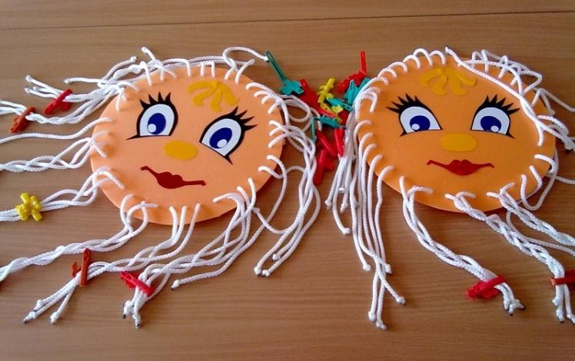
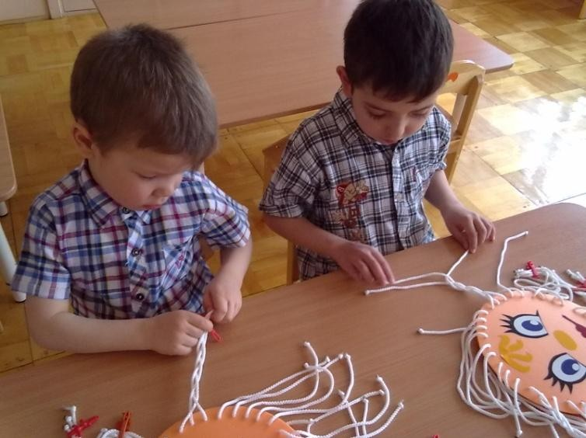

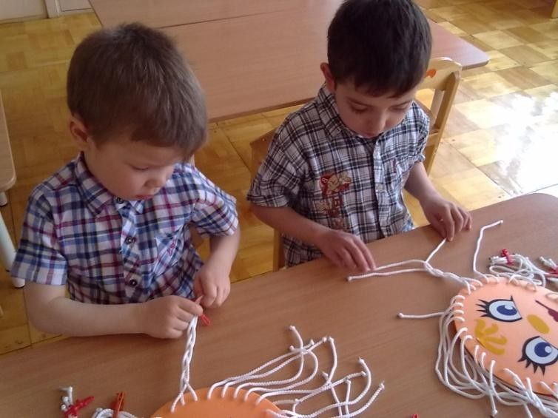

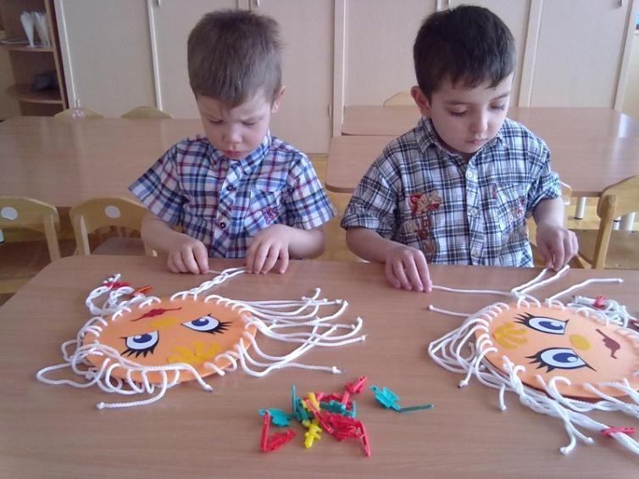

«Осьминожки»
Описание развивающего игрового материала
Материал связан из акриловой пряжи разного цвета. Основа (головка) наполненная наполнителем связанная полусфера. На основе закреплены кнопки (для глаз и рта) и нитяная кисточка (хвостик из волос). Возможны вариации: кнопки, липкая лента, застежка. По основанию окружности полусферы (d 10-13см) на одинаковом расстоянии друг от друга закреплено 8 пуговиц (по возможности декоративных). К каждой основе прилагается 8 вывязанных спиралью полосок (под цвет основы, длина в готовом виде 10- 13см.). На конце полоски петелька, диаметр которой соответствует диаметру пуговички.
В приложении:
- ленточки для завязывания на хвостике, декоративные шапочки (для оформление на липучей ленте), косыночки, заколки, резинки и т.п.
-наборы декоративных частей для оформления лица (глазки, ротик, носик на кнопочке, липе)
Используется для развития мелкой моторики рук воспитанников. Пособие поможет детям в игровой форме развивать не только пальчики, но и речь. Дети пристегиваю, завязывают бантики и т.п. застегивают заколки на косах.

Возможные дидактические задачи:
Развивать мелкую моторику рук
Развивать умение сравнивать, находить сходства и различия, подбирать по образцу, продолжать заданную последовательность, действовать эмоционально.
Закреплять знание цветов и оттенков, умение их обозначать, называть Упражнять в употреблении количественных и порядковых числительных Формировать у детей навыки речевого общения, стремиться к тому,
чтобы дети вступали в подлинное общение (составление рассказа)
Игровое правило: Детям предлагают собрать осьминожку на прогулку. Дети пристегивают осьминожке лапки, оформляют головку (умывают личико, заплетают косичку, одевают шапочку и пр.), выполняя при этом различные

задачи, поставленные взрослым (в случае совместно организованной деятельности).
Возможно применение художественного слова:

Разноцветная семейка
Эдуард Успенский Жил осьминог
Со своей осьминожкой, И было у них
Осьминожков немножко. Все они были
Разного цвета:
Первый — зеленый,
Второй — фиолетовый, Третий — как зебра,
Весь полосатый,
Черные оба — Четвертый и пятый, Шестой — темно-синий
От носа до ножек,
Желтый-прежелтый — Седьмой осьминожек, Восьмой — Словно спелая ягода, Красный... Словом, не дети,
А тюбики с краской. Была у детишек Плохая черта:
Они как хотели Меняли цвета. Синий в минуту
Мог стать золотистым, Желтый — коричневым Или пятнистым!
Ну, а двойняшки,
Четвертый и пятый,

Все норовили
Стать полосатыми, Быть моряками Мечтали двойняшки — А кто же видал моряка Без тельняшки?
Вымоет мама Зеленого сына,
Смотрит —А он не зеленый, а синий, Синего мама
Еще не купала. И начинается Дело сначала. Час его трут
О стиральную доску, А он уже стал
Светло-серым в полоску. Нет, он купаться
Нисколько не хочет, Просто он голову Маме морочит.

Вариации заданий:
-собери осьминожек по заданному цвету
-собери осьминожку в соответствии с цветами радуги (красный, оранжевый, желтый и т.д.)
-пристегнуть лапки с соблюдением заданной последовательности (цвету)
-выполнить задание, например: сосчитать общее количество лапок; показать третью лапку от желтой и т.п.
-рассказать историю про веселых осминожек. Воспитатель может сам задать сюжетную линию, дать начало истории, либо составить рассказ в процессе обыгрывания

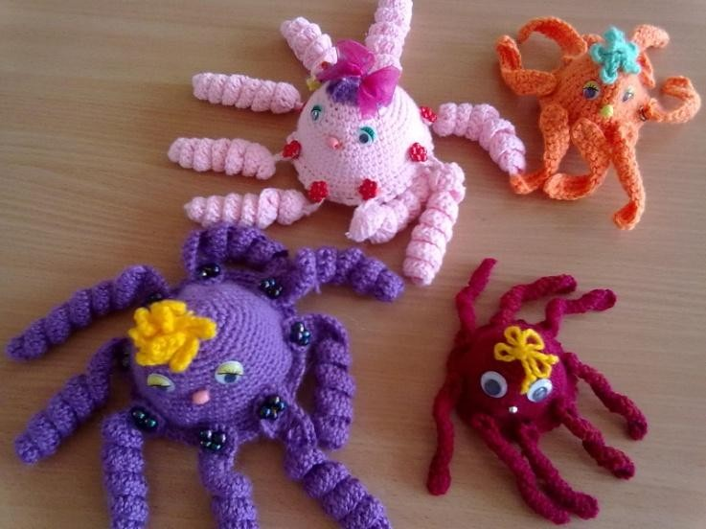
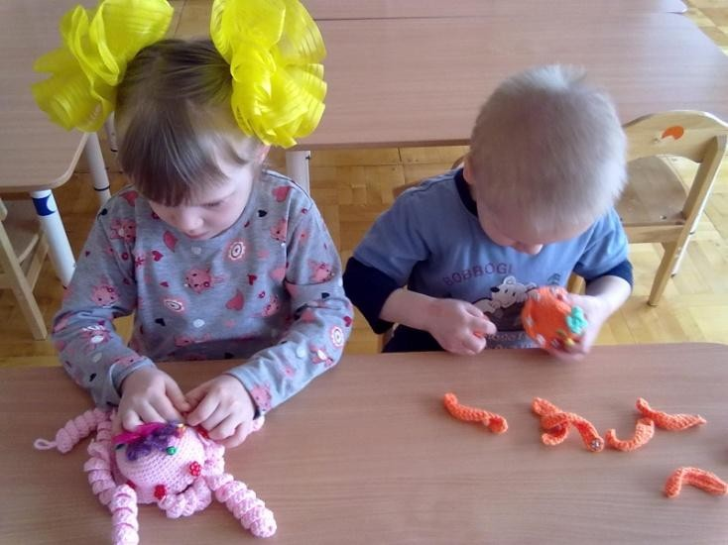

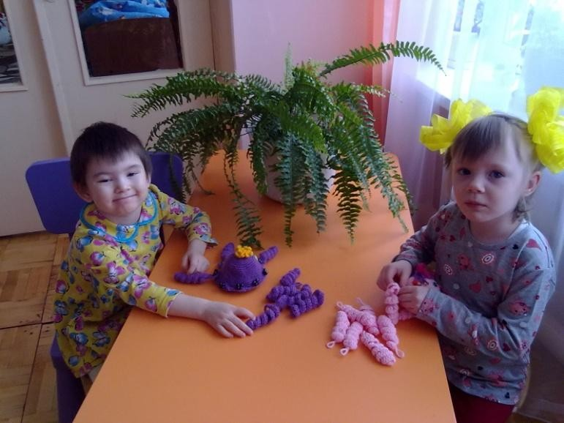

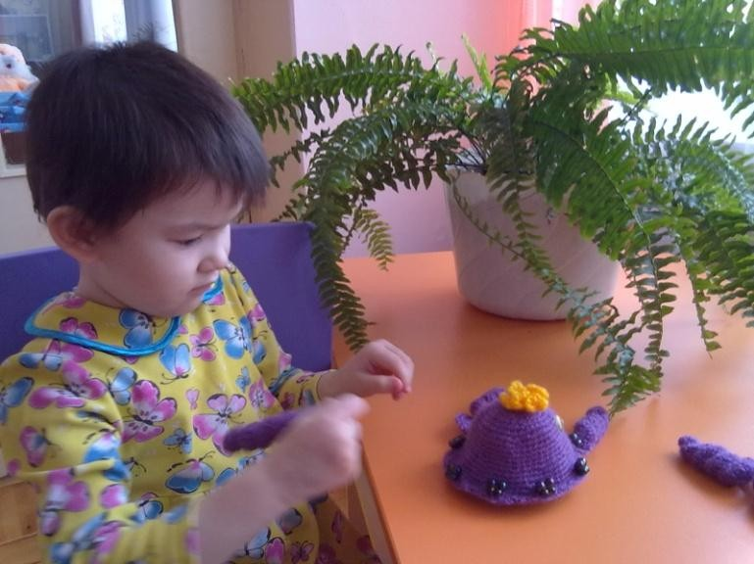

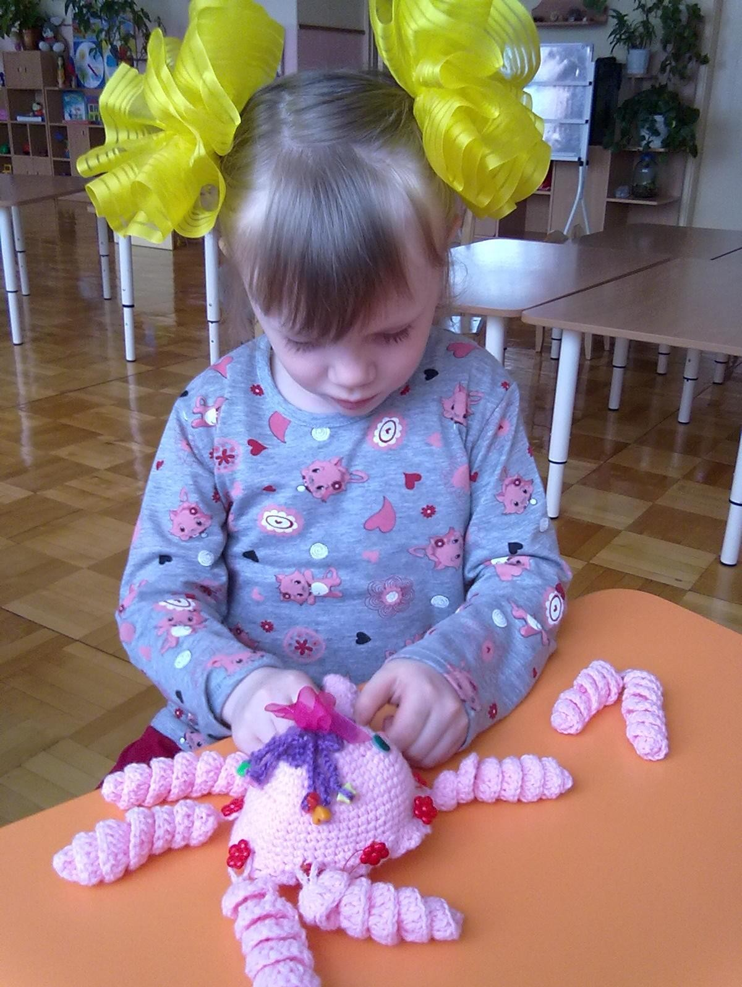

«Прогулка с гусеницей»
Описание развивающего игрового материала
Материал связан из акриловой пряжи в форме чулка и натянут на основу от 5 шоколадных яиц (больших). Между основами чулок перетягивается. Головка оформляется под «лицо» гусеницы. На каждую из частей основы по бокам пришиваются 2 перфорированные ленточки (длина 15 см., ширина 2,5-3 см.). К гусенице прилагаются 8 парных по оформлению, связанных ботиночек (размера маленьких пинеток). Пинетки наполнены легким наполнителем и плотно прошиты. На них имеются декоративно связанные веревочки (для завязывания). На задник каждой пинетки пришита идентичная перфорированной, ленточка, на которой закреплена застежка-пряжка.
Используется для развития мелкой моторики рук воспитанников. Поможет детям в игровой форме научиться работать с застежкой-пряжкой, завязывать шнурки бантиком.

Возможные дидактические задачи:
Развивать мелкую моторику рук.
Развивать умение находить парные предметы по описанию
Закреплять знание цветов и оттенков, умение их обозначать, называть Развивать умение составлять описательный рассказ по предмету
Игровое правило: Детям предлагают погулять с гусеничной. Для этого ее необходимо обуть. Дети подбирают парные ботиночки и пристегивают к гусенице, что бы она не замерзла и не испачкала ножки. Возможно применение художественного слова:
…Что за чудо? Ты откуда Приползло на край листка… Ты, наверно, Чудо-Юдо
Из волшебного цветка?
Это Гусеница! Верно!
И пуховая она!
Нарядилась так, наверно, Как на праздник для меня!
Высотская С.

Вариации заданий:
-подбери ботиночки по парам
-найди ботиночек по описанию
-расскажи, какой ботиночек нужно найти
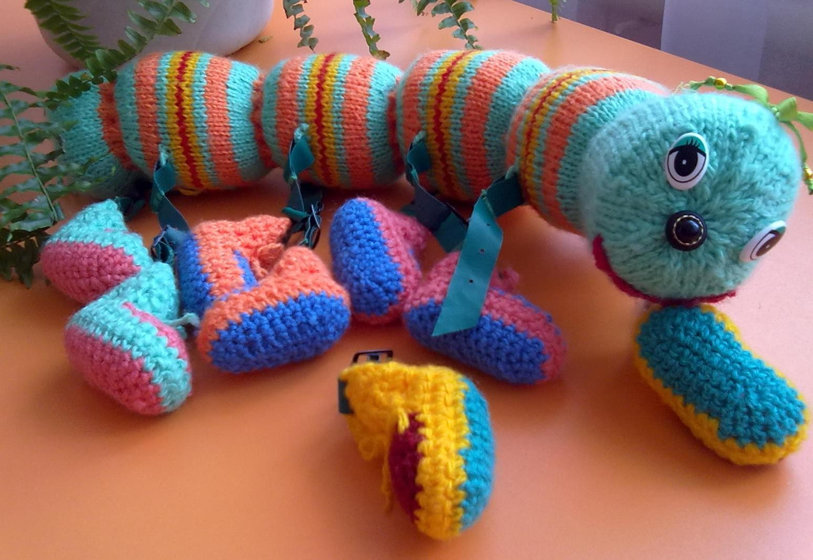
- Расскажи историю про то, что гусеница увидела во время прогулки. Воспитатель может сам задать сюжетную линию, дать начало истории, либо составить рассказ в процессе обыгрывания

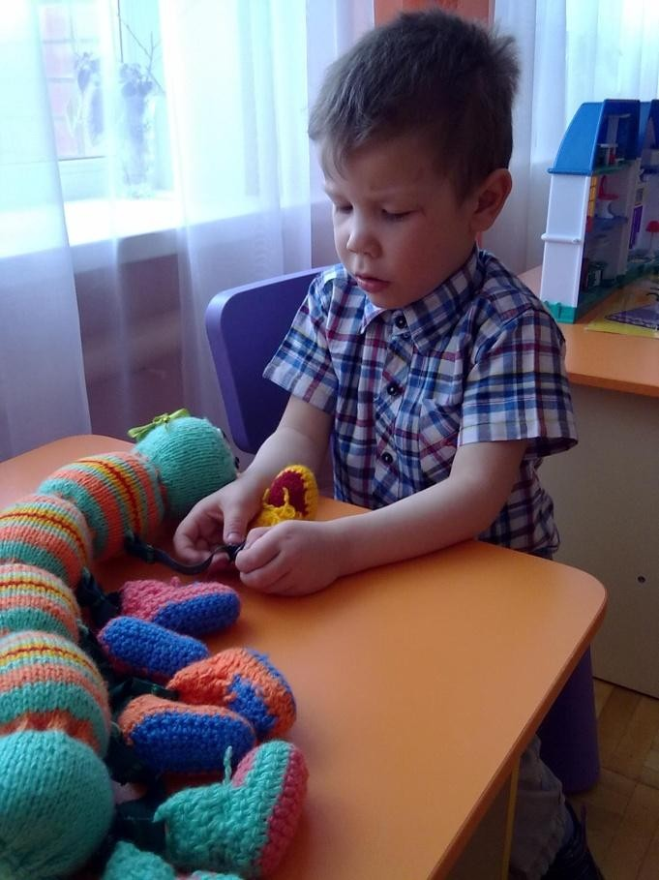

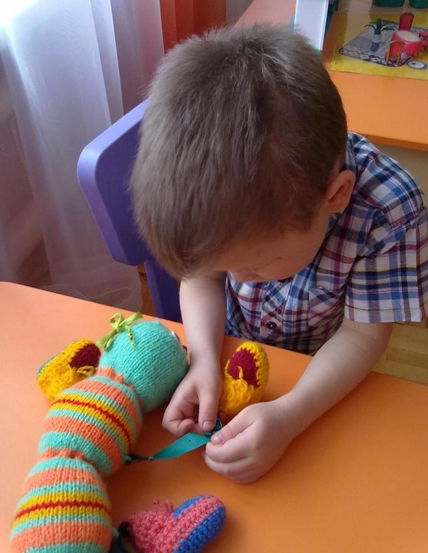

Заключение:
Целью этих игр и упражнений с использованием нестандартного развивающего игрового материала является укрепление мелкой моторики за счет совершенствования технических навыков и умений детей, регулярной практической деятельности. Все игры и упражнений с нестандартным оборудованием, которые проводятся с детьми в интересной, непринуждённой игровой форме помогают развивать не только мелкую моторику рук детей, их речь, внимание, мышление, а так же формирует дружеские взаимоотношения, доставляют им радость и удовольствие.

Рекомендации по использованию развивающих пособий:
  - поощрять творческую инициативу ребенка;
  - ни в коем случае не ругайте за «неистетичность», «неряшливость», не насмехаться даже «над самыми нелепыми действиями»;
  - обязательно говорить ребенку, что он умный, способный. Разумеется, не нужно захваливать, но начинать всегда следует с похвалы;
  - не спешить подсказывать, указывать «как лучше», «красивее», стараться, чтобы ребенок находил правильный вариант хоть и с вашей помощью, но все же самостоятельно;
  - воспитывать у ребенка умение доказывать свою правоту, отстаивать собственную точку зрения – это закрепляет его уверенность в себе, в своих силах. Поэтому, даже если он что то сделал или сказал неправильно, всегда нужно спросить: «Почему ты так считаешь?»;
  - стараться предупреждать возникновение негативных эмоций в процессе игры;
  - игры должны вызывать положительные эмоции;
  - избегайте принуждения. Такая ситуация приводит к порождению отрицательных эмоций и формирует негативное отношение к любой творческой и умственной деятельности.

Литература:
- Кольцова М.М. «Развитие моторики»
- Строгонова И.А. «Дошкольное образование, развитие мелкой моторики руки ребёнка»
- Громова О.Н, Т.А. Прокопенко «Игры - забавы по развитию мелкой моторики руки» Учебно - практическое пособие Изд.: «Гном и Д», Москва, 2001
- Игры на развитие мелкой моторики рук с использованием нестандартного оборудовании. - СПб.: ООО «Издательство «Детство-Пресс», 2016
- Светлова И. «Развиваем мелкую моторику» ЭКСМО-Пресс, 2001г.
- Тимофеева Е. Ю., Чернова Е. И. "Пальчиковые шаги "СПб, "Корона", 2007г.
- Ткаченко Т. А. Развиваем мелкую моторику: учебно - методическое пособие. - М.: Эксмо, - 2007

Интернет-ресурсы:
  - http://www.maam.ru/poleznaja-informacija/sait-dlja-vospitatelei.html;
  - http://nsportal.ru;
  - http://dohcolonoc.ru;
  - http://www.detskiysad.r

